1fiches2c les noms; läs följande meningar och försök förstå. Gör sedan uppgifterna.
Qu’est-ce que c’est? C’est un éléphant. Vad är det? Det är en elefant.
Qu’est-ce que c’est? C’est un éléphant? Non, c’est une girafe. Vad är det? Är det en elefant? Nej, det är en giraff.
oral; ställ nu liknande frågor och svar genom att peka på bilderna:
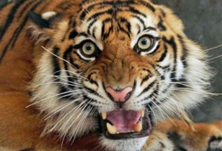 |  | 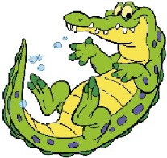 | 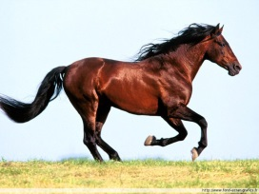 | 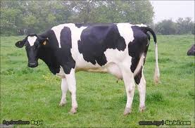
un tigre | un lion | une crocodile | un cheval | une vache

Dans mon sac, j’ai une clé et toi, tu as une clé dans ton sac? Oui, j’ai une clé. Non, je n’ai pas de clé.
Dans mon sac, j’ai un bonbon et toi, tu as un bonbon dans ton sac? Oui, j’ai un bonbon. Non, je n’ai pas de bonbon.
Dans mon sac, j’ai un billet et toi, tu as un billet dans ton sac? Oui, j’ai un billet. Non, je n’ai pas de billet.
Tu as un frère? Oui, j’ai un frère. Non, je n’ai pas de frère.
Tu as une sœur? Oui, j’ai une sœur. Non, je n’ai pas de sœur.
Vous avez un ordinateur? Oui, j’ai un ordinateur. Non, je n’ai pas d’ordinateur.
Vous avez un portable? Oui, j’ai un portable. Non, je n’ai pas de portable.
Il a une gomme? Oui, il a une gomme. Non, il n’a pas de gomme.
Elle a un stylo? Oui, elle a un stylo. Non, elle n’a pas de stylo.
Vad heter på franska:
jag har | han har inte
jag har inte | hon har inte
du har, har du? | i min väska
han har, har han? | i din väska
hon har, har hon? | ja – nej
ni har, har ni? | och du?
Vad är det? | det är – är det?

oral; skriv nu upp 10 olika saker på franska (använd tidigare lista om ni har det); skriv på ett papper 4 av sakerna ni har på era 2 listor och fråga varandra: ni svarar på kompisens fråga med hel mening
ex) har du en penna? ja, jag har en penna; nej, jag har inte en penna.

